Суточный набор
основных продуктов питания
пожилых людей (в среднем за неделю, вес брутто, г)
должен включать:
- хлеб ржаной 270,
- хлеб белый 150,
- масло сливочное 10,
- масло растительное 20,
- крупа 30,
- мука пшеничная 22,
- бобовые 16,
- горошек зеленый 30,
- картофель 200,
- капуста свежая 120,
- свекла 35,

- морковь 120, редька 70,
- мясо и мясопродукты 200,
- рыба и рыбопродукты 35,
- сельдь 15,
- молоко 250, кефир 150,
- сметана 209,
- яйца 25,
- фрукты 200,
- фруктовые и ягодные соки 150,
- сахар 35,
- мед 25.

Использована информация с сайтов:
- «Здоровье» www.zdorovieinfo.ru/
- ГУЗ «Городская детская поликлиника №6» г.Ульяновск htt: gdp6.ru/
- Худеем не скучно www.diets.ru/
Государственное бюджетное учреждение социального обслуживания населения Архангельской области «Коношский комплексный центр
социального обслуживания»

П.Коноша,
ул.Театральная 24

Здоровое питание в пожилом возрасте

Непременным условием долголетия, сохранения работоспособности, бодрости является правильное питание. В пожилом возрасте человек должен больше заботиться о своем питании, чем в предыдущие периоды жизни.

Преимущества здорового питания
- Здоровое питание помогает предотвратить и лечить хронические заболевания.
- Заряжает энергией и помогает справиться с повседневными делами.
- Поддерживает в хорошем состоянии мышцы и кости, помогает сохранить активность.
- Оказывает профилактический эффект и предупреждает различные простудные заболевания.
- Ускоряет выздоровление после болезней, травм или хирургических вмешательств.
- Способствует регулярному очищению кишечника.

Основной принцип питания в пожилом возраст:

Частое, дробное питание не менее 4-х раз в день, а наиболее оптимально – 6 раз в день. Важно, чтобы утро начиналось с полноценного завтрака. Приемы пищи вместе с родными и близкими, как и общение с ними, оказывают также положительное влияние на самочувствие и здоровье пожилых людей.
Продукты, которые необходимо потреблять регулярно, особенно в пожилом возрасте
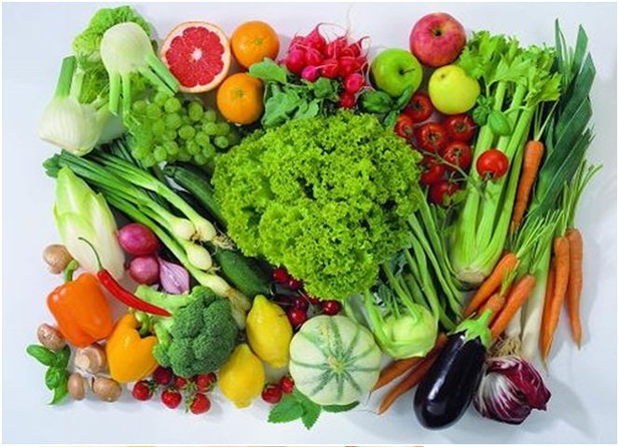
Овсяная и другие крупы - 1-2 раза в день
Бобовые - ежедневно, но не реже 3-5 раз в неделю
Кисломолочные напитки - 1-2 раза в день
Скумбрия, сельдь, сардины и др. «жирная» рыба - не менее 3 раз в неделю
Фрукты и ягоды - 1-2 раза в день
Петрушка, укроп, кинза и др. листовая зелень - 1-2 раза в день
Капуста и другие овощи - 1-2 раза в день
Картофель - 4-5 раз в неделю
Орехи, семечки – ежедневно
Примерная раскладка
меню на один день пожилого человека:
Понедельник
1-й завтрак. Омлет, каша овсяная молочная, чай с молоком.
2-й завтрак. Свежие фрукты или ягоды, печеное яблоко.
Обед. Щи вегетарианские с растительным маслом, мясо отварное, запеченное с картофельным пюре, компот.
Полдник. Отвар шиповника, овощной или фруктовый сок.
Ужин. Творожный пудинг, голубцы, фаршированные овощами. Готовятся они на растительном масле.
На ночь. Простокваша.
На весь день 250 г хлеба, 30 г сахара, 10 г сливочного масла.

Правильное питание в пожилом возрасте позволяет сохранить здоровье, физическую активность и наслаждаться полноценной жизнью.

